2024--2025学年九年级第一学期期中测试模拟卷
班级_______________ 姓名_______________ 准考证号_______________ -------------------------------------------------------------------------------------------------------------------------------------------------------------------
装 订 线 内 请 不 要 答 题
-----------------------------------------------------------------------------------------------------------------------------------------------------------
【数学】
一、选择题（每题3分，共10小题）
1．下列四个几何体中，主视图与左视图相同的几何体有（ ）
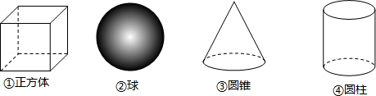

A．1个 B．2个 C．3个 D．4个
2．已知反比例函数的图象经过点（﹣3，2），那么这个反比例函数的解析式是（ ）
A．y＝2/x B．y＝﹣3/x C．y＝6/x D．y＝﹣6/x
3．某人沿着有一定坡度的坡面前进了10米，此时他与水平地面的垂直距离为2米，则这个坡面的坡度为（ ）
A．1：2 B．1：3 C．1： D．：1
4．下列说法中，正确的个数为（ ）
（1）在同圆或等圆中，弦相等则所对的弧相等；
（2）优弧一定比劣弧长；
（3）弧相等则所对的圆心角相等；
（4）在同圆或等圆中，圆心角相等则所对的弦相等．
A．1个 B．2个 C．3个 D．4个
5．在⊙O中，弦AB等于圆的半径，则它所对应的圆心角的度数为（ ）
A．120° B．75° C．60° D．30°
6．将二次函数y＝﹣3x²的图象平移后，得到二次函数y＝﹣3（x﹣1）²的图象，平移的方法可以是（ ）
A．向左平移1个单位长度 B．向右平移1个单位长度
C．向上平移1个单位长度 D．向下平移1个单位长度
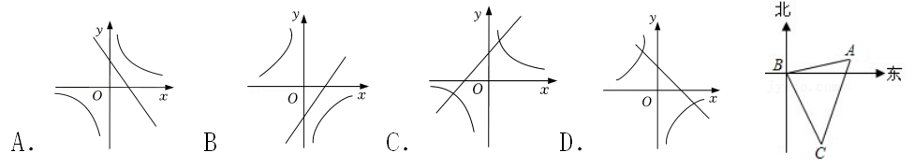
7．在同一平面直角坐标系中，函数y＝kx﹣k与y＝k/x（k＜0）的图象大致是（ ）

8．如图，客轮在海上以30km/h的速度由B向C航行，在B处测得灯塔A的方向角为北偏东80°，测得C处的方向角为南偏东25°，航行1小时后到达C处，在C处测得A的方向角为北偏东20°，则C到A的距离是（ ）
A．15km B．15km C．15（+）km D．5（+3）km
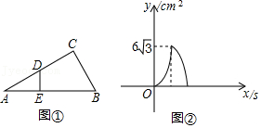
9．如图①，在Rt△ABC中，∠ACB＝90°，∠A＝30°，动点D从点A出发，沿A→C→B以1cm/s的速度匀速运动到点B，过点D作DE⊥AB于点E，图②是点D运动时，△ADE的面积y（cm²）随时间x（s）变化的关系图象，则AB的长为（ ）

A．4cm B．6cm C．8cm D．10cm
10．如图，矩形ABCD中，E是BC的中点，连接AE，过点E作EF⊥AE交DC于点F，连接AF．设AB/AD=k，下列结论正确的是（ ）
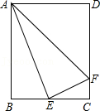
（1）△ABE∽△ECF
（2）AE平分∠BAF
（3）当k＝1时，△ABE∽△ADF
（4）tan∠EAF＝k．
A．（1）（2）（3）（4） B．（1）（3）（4）
C．（1）（2） D．（2）（3）

二、填空题（共8小题，11--14每题3分，15--18每题4分）
11．在△ABC中，（tanA﹣）²+|/2﹣cosB|＝0，则∠C的度数为 ．
12．若y关于x的函数y＝（m﹣1）x^{|m+1|}﹣4是二次函数，则m的值是 ．
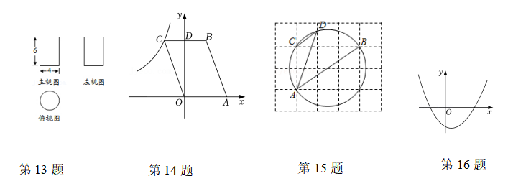
13．如图是一个圆柱体的三视图，由图中数据计算此圆柱体的侧面积为 ．（结果保留π）

14．如图，平行四边形OABC的边OA在x轴上，顶点C在反比例函数y＝﹣4/x（x＜0）的图象上，BC与y轴相交于点D，且D为BC的中点，则平行四边形OABC的面积为 ．
15．如图，由边长为1的小正方形构成的网格中，点A，B，C都在格点上，以AB为直径的圆经过点C，D，则tan∠ADC的值为 ．
16．如图，抛物线y＝ax²+bx+c分别交坐标轴于A（﹣2，0），B（6，0），C（0，﹣3），则﹣3＜ax²+bx+c≤0的解是 ．
17．飞机着陆后滑行的距离y（单位：m）关于滑行时间t（单位：s）的函数解析式是y＝60t﹣3/2t²．在飞机着陆滑行中，滑行最后的150m所用的时间是 s．
18．如图，A₁，A₂，A₃，A₄，…，A_{n}在y轴上，纵坐标分别是1，2，3，4，…，n，分别过A₁，A₂，A₃，A₄，…，A_{n}作x轴的平行线，交函数y＝﹣4/x的图象于B₁B₂，B₃，B₄，…，B_{n}，以A₁B₁，A₂B₂，A₃B₃，A₄B₄，…，A_{n}B_{n}为边向下作平行四边形，其中C₁，D₁在x轴上，C₂，D₂在直线A₁B₁上，C₃，D₃在直线A₂B₂上，C₄，D₄在直线A₃B₃上，…，∁_{n}，D_{n}，在直线A_{n﹣1}B_{n﹣1}上，每个平行四边形的锐角都是60°，则A_{n}B_{n}∁_{n}D_{n}的面积是 （用n表示）
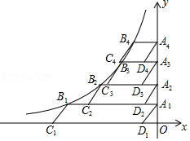

三．解答题（共7小题，共62分）
19．计算：（1）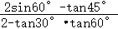﹣2cos30°+6sin²45°．

（2）（π﹣1）⁰+4sin45°﹣+|﹣3|．

20．如图，已知一次函数y₁＝kx+b的图象与函数y₂＝m/x（x＞0）的图象交于A（6，﹣1/2），B（1/2，n）两点，与y轴交于点C．将直线AB沿y轴向上平移t个单位长度得到直线DE，DE与y轴交于点F．
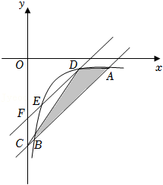
（1）求y₁与y₂的解析式

（2）观察图象，直接写出y₁＜y₂时x的取值范围

（3）连接AD，CD，若△ACD的面积为6，求t的值

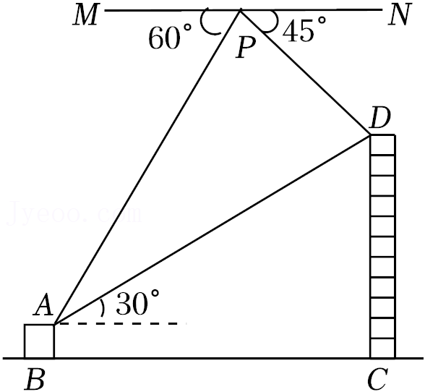
21．无人机在实际生活中应用广泛．如图所示，小明利用无人机测量大楼的高度，无人机在空中P处，测得楼CD楼顶D处的俯角为45°，测得楼AB楼顶A处的俯角为60°．已知楼AB和楼CD之间的距离BC为100米，楼AB的高度为10米，从楼AB的A处测得楼CD的D处的仰角为30°（点A、B、C、D、P在同一平面内）．
（1）填空：∠APD＝ 度，∠ADC＝ 度

（2）求楼CD的高度（结果保留根号）

（3）求此时无人机距离地面BC的高度．

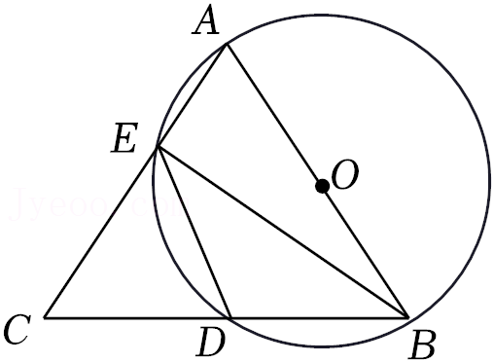
22．如图，△ABC中，AB＝AC，以AB为直径的⊙O交AC，BC分别于点E，D两点，连接ED，BE．
（1）求证：DE＝BD．

（2）若BC＝12，AB＝10，求BE的长．

23．某药店新进一批桶装消毒液，每桶进价35元，原计划以每桶55元的价格销售，为更好地助力疫情防控，现决定降价销售．已知这种消毒液销售量y（桶）与每桶降价x（元）（0＜x＜20）之间满足一次函数关系，其图象如图所示：
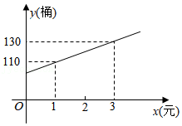

（1）求y与x之间的函数关系式

（2）这次助力疫情防控中，该药店仅获利1760．这种消毒液每桶实际售价多少元？

（3）这种消毒液每桶售价多少元时，获利最大，最大利润是多少元？

24．如图，抛物线y＝ax²+bx+3（a≠0）与x轴交于A，B两点（点B在点A的右侧），与y轴交于点C，OB＝OC，抛物线的对称轴为直线x＝1．
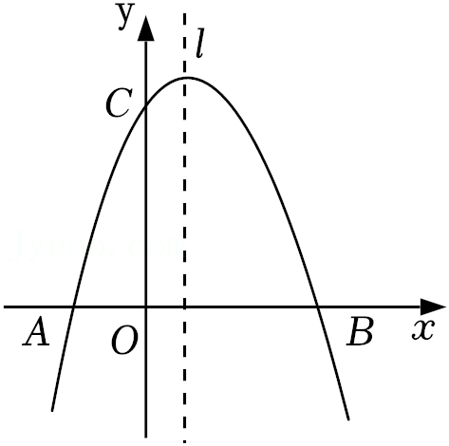

（1）求抛物线的解析式

（2）点P为抛物线的对称轴上一点，连接AC，CP，AP，当△ACP的周长最小时，求点P的坐标

（3）在（2）的情况下，在y轴上是否存在点Q，使以A，P，Q为顶点的三角形为直角三角形，若存在，直接写出点Q的坐标 若不存在，请说明理由．

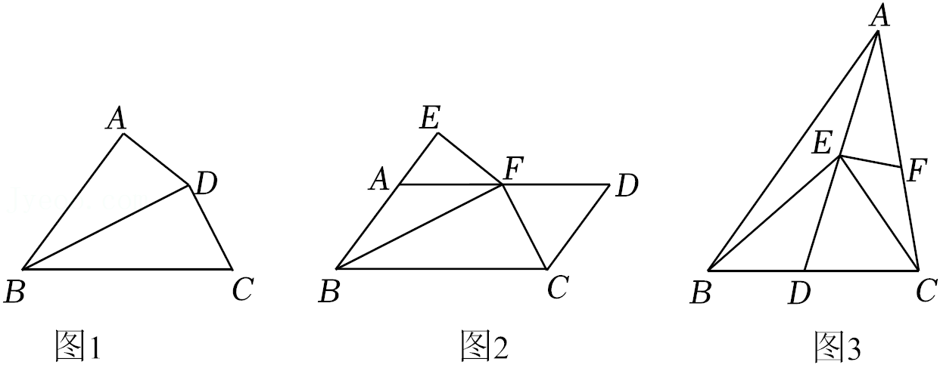
25．【基础巩固】

（1）如图1，在四边形ABCD中，对角线BD平分∠ABC，∠ADB＝∠DCB，求证：BD²＝BA•BC

【尝试应用】
（2）如图2，四边形ABCD为平行四边形，F在AD边上，AB＝AF，点E在BA延长线上，连结EF，BF，CF，若∠EFB＝∠DFC，BE＝4，BF＝5，求AD的长

【拓展提高】
（3）如图3，在△ABC中，D是BC上一点，连结AD，点E，F分别在AD，AC上，连结BE，CE，EF，若DE＝DC，∠BEC＝∠AEF，BE＝12，EF＝5，CE/BC=2/3，求AF/FC的值．

2024--2025学年九年级第一学期期中测试模拟卷
班级_______________ 姓名_______________ 准考证号_______________ -------------------------------------------------------------------------------------------------------------------------------------------------------------------
装 订 线 内 请 不 要 答 题
-----------------------------------------------------------------------------------------------------------------------------------------------------------
【数学】
一、选择题（每题3分，共10小题）
1．下列四个几何体中，主视图与左视图相同的几何体有（ D ）

A．1个 B．2个 C．3个 D．4个
2．已知反比例函数的图象经过点（﹣3，2），那么这个反比例函数的解析式是（ D ）
A．y＝2/x B．y＝﹣3/x C．y＝6/x D．y＝﹣6/x
3．某人沿着有一定坡度的坡面前进了10米，此时他与水平地面的垂直距离为2米，则这个坡面的坡度为（ A ）
A．1：2 B．1：3 C．1： D．：1
4．下列说法中，正确的个数为（ B ）
（1）在同圆或等圆中，弦相等则所对的弧相等；
（2）优弧一定比劣弧长；
（3）弧相等则所对的圆心角相等；
（4）在同圆或等圆中，圆心角相等则所对的弦相等．
A．1个 B．2个 C．3个 D．4个
5．在⊙O中，弦AB等于圆的半径，则它所对应的圆心角的度数为（ C ）
A．120° B．75° C．60° D．30°
6．将二次函数y＝﹣3x²的图象平移后，得到二次函数y＝﹣3（x﹣1）²的图象，平移的方法可以是（ B ）
A．向左平移1个单位长度 B．向右平移1个单位长度
C．向上平移1个单位长度 D．向下平移1个单位长度
7．在同一平面直角坐标系中，函数y＝kx﹣k与y＝k/x（k＜0）的图象大致是（ D ）

8．如图，客轮在海上以30km/h的速度由B向C航行，在B处测得灯塔A的方向角为北偏东80°，测得C处的方向角为南偏东25°，航行1小时后到达C处，在C处测得A的方向角为北偏东20°，则C到A的距离是（ D ）
A．15km B．15km C．15（+）km D．5（+3）km
9．如图①，在Rt△ABC中，∠ACB＝90°，∠A＝30°，动点D从点A出发，沿A→C→B以1cm/s的速度匀速运动到点B，过点D作DE⊥AB于点E，图②是点D运动时，△ADE的面积y（cm²）随时间x（s）变化的关系图象，则AB的长为（ C ）

A．4cm B．6cm C．8cm D．10cm
10．如图，矩形ABCD中，E是BC的中点，连接AE，过点E作EF⊥AE交DC于点F，连接AF．设AB/AD=k，下列结论正确的是（ C ）
（1）△ABE∽△ECF
（2）AE平分∠BAF
（3）当k＝1时，△ABE∽△ADF
（4）tan∠EAF＝k．
A．（1）（2）（3）（4） B．（1）（3）（4）
C．（1）（2） D．（2）（3）

二、填空题（共8小题，11--14每题3分，15--18每题4分）
11．在△ABC中，（tanA﹣）²+|/2﹣cosB|＝0，则∠C的度数为 75°．
12．若y关于x的函数y＝（m﹣1）x^{|m+1|}﹣4是二次函数，则m的值是 ﹣3 ．
13．如图是一个圆柱体的三视图，由图中数据计算此圆柱体的侧面积为 24π ．（结果保留π）

14．如图，平行四边形OABC的边OA在x轴上，顶点C在反比例函数y＝﹣4/x（x＜0）的图象上，BC与y轴相交于点D，且D为BC的中点，则平行四边形OABC的面积为 8 ．
15．如图，由边长为1的小正方形构成的网格中，点A，B，C都在格点上，以AB为直径的圆经过点C，D，则tan∠ADC的值为2/3．
16．如图，抛物线y＝ax²+bx+c分别交坐标轴于A（﹣2，0），B（6，0），C（0，﹣3），则﹣3＜ax²+bx+c≤0的解是﹣2≤x＜0或4＜x≤6．
17．飞机着陆后滑行的距离y（单位：m）关于滑行时间t（单位：s）的函数解析式是y＝60t﹣3/2t²．在飞机着陆滑行中，滑行最后的150m所用的时间是 10 s．
18．如图，A₁，A₂，A₃，A₄，…，A_{n}在y轴上，纵坐标分别是1，2，3，4，…，n，分别过A₁，A₂，A₃，A₄，…，A_{n}作x轴的平行线，交函数y＝﹣4/x的图象于B₁B₂，B₃，B₄，…，B_{n}，以A₁B₁，A₂B₂，A₃B₃，A₄B₄，…，A_{n}B_{n}为边向下作平行四边形，其中C₁，D₁在x轴上，C₂，D₂在直线A₁B₁上，C₃，D₃在直线A₂B₂上，C₄，D₄在直线A₃B₃上，…，∁_{n}，D_{n}，在直线A_{n﹣1}B_{n﹣1}上，每个平行四边形的锐角都是60°，则A_{n}B_{n}∁_{n}D_{n}的面积是4/n（用n表示）

三．解答题（共7小题，共62分）
19．计算：（1）﹣2cos30°+6sin²45°．
原式＝（2×√3/2-1）/（2-√3/3×√3）﹣2×√3/2+6×（√2/2）²
＝（√3-1/2-1）-（√3+6×1/2）
＝√3﹣1﹣√3+3
＝2
（2）（π﹣1）⁰+4sin45°﹣+|﹣3|．
原式＝1+4×√2/2﹣2√2+3
＝1+2√2﹣2√2+3
＝4
20．如图，已知一次函数y₁＝kx+b的图象与函数y₂＝m/x（x＞0）的图象交于A（6，﹣1/2），B（1/2，n）两点，与y轴交于点C．将直线AB沿y轴向上平移t个单位长度得到直线DE，DE与y轴交于点F．
（1）求y₁与y₂的解析式
解：将点A（6，﹣1/2）代入y₂＝m/x中
∴m＝﹣3
∴y₂＝-3/x
∵B（1/2，n）在y₂＝-3/x中，可得n＝﹣6
∴B（1/2，﹣6）
将点A、B代入y₁＝kx+b
∴1/2k+b=-6，6k+b=-1/2
解得K=1，b=-13/2
∴y₁＝x﹣13/2
（2）观察图象，直接写出y₁＜y₂时x的取值范围
解：∵一次函数与反比例函数交点为A（6，﹣1/2），B（1/2，﹣6）
∴1/2＜x＜6时，y₁＜y₂
（3）连接AD，CD，若△ACD的面积为6，求t的值
解：在y₁＝x﹣13/2中，令x＝0，则y＝﹣13/2
∴C（0，﹣13/2）
∵直线AB沿y轴向上平移t个单位长度
∴直线DE的解析式为y＝x﹣13/2+t
∴F点坐标为（0，﹣13/2+t）
过点F作GF⊥AB于点G，连接AF
直线AB与x轴交点为（13/2，0），与y轴交点C（0，﹣13/2）
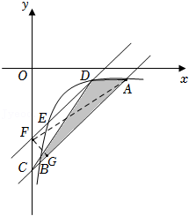
∴∠OCA＝45°
∴FG＝CG
∵FC＝t
∴FG＝√2/2t
∵A（6，﹣1/2），C（0，﹣13/2）
∴AC＝6√2
∵AB∥DF
∴S_{△ACD}＝S_{△ACF}
∴1/2×6√2×√2/2t＝6
∴t＝2

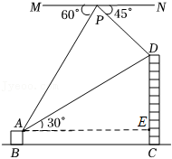
21．无人机在实际生活中应用广泛．如图所示，小明利用无人机测量大楼的高度，无人机在空中P处，测得楼CD楼顶D处的俯角为45°，测得楼AB楼顶A处的俯角为60°．已知楼AB和楼CD之间的距离BC为100米，楼AB的高度为10米，从楼AB的A处测得楼CD的D处的仰角为30°（点A、B、C、D、P在同一平面内）．
（1）填空：∠APD＝75度，∠ADC＝60度
解∵∠MPA＝60°，∠NPD＝45°
∴∠APD＝180°﹣∠MPA﹣∠NPD＝75°．
过点A作AE⊥CD于点E．
则∠DAE＝30°
∴∠ADC＝180°﹣90°﹣30°＝60°．
（2）求楼CD的高度（结果保留根号）
解：由题意可得AE＝BC＝100米，EC＝AB＝10米
在Rt△AED中，∠DAE＝30°
tan30°＝DE/AE=DE/100=√3/3
解得DE＝100√3/3
∴CD＝DE+EC＝（100√3/3+10）米．
∴楼CD的高度为（100√3/3+10）米
（3）求此时无人机距离地面BC的高度．
解：过点P作PG⊥BC于点G，交AE于点F
则∠PFA＝∠AED＝90°，FG＝AB＝10米
∵MN∥AE
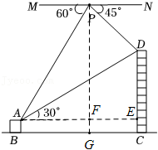
∴∠PAF＝∠MPA＝60°
∵∠ADE＝60°
∴∠PAF＝∠ADE
∵∠DAE＝∠30°
∴∠PAD＝30°
∵∠APD＝75°
∴∠ADP＝75°
∴∠ADP＝∠APD，则AP＝AD
∴△APF≌△DAE（AAS）
∴PF＝AE＝100米
∴PG＝PF+FG＝100+10＝110（米）．
∴此时无人机距离地面BC的高度为110米．

22．如图，△ABC中，AB＝AC，以AB为直径的⊙O交AC，BC分别于点E，D两点，连接ED，BE．
（1）求证：DE＝BD．
证明：解法一：连接AD
∵AB为⊙O的直径
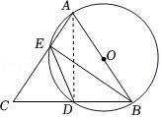
∴AD⊥BC
∵AB＝AC
∴∠CAD＝∠BAD
∴弧DE＝弧BD
∴DE＝BD
（2）若BC＝12，AB＝10，求BE的长．
解：连接AD
∵BC＝12
∴BD＝1/2BC＝6
∵AB＝10
∴AD＝√AB²-BD²＝√10²-6²＝8
∵S_{△ABC}＝1/2BC•AD＝1/2AC•BE
∴BE＝BC•AD/AC＝12×8/10＝48/5

23．某药店新进一批桶装消毒液，每桶进价35元，原计划以每桶55元的价格销售，为更好地助力疫情防控，现决定降价销售．已知这种消毒液销售量y（桶）与每桶降价x（元）（0＜x＜20）之间满足一次函数关系，其图象如图所示：

（1）求y与x之间的函数关系式
解：设y与x之间的函数关系式为y＝kx+b（k≠0）
将（1，110），（3，130）代入y＝kx+b得：k+b=110，3k+b=130
解得：k=10，b=100
∴y与x之间的函数关系式为y＝10x+100（0＜x＜20）
（2）这次助力疫情防控中，该药店仅获利1760．这种消毒液每桶实际售价多少元？
解：依题意得：（55﹣x﹣35）（10x+100）＝1760
整理得：x²﹣10x﹣24＝0
解得：x₁＝﹣2（不符合题意，舍去），x₂＝12
∴55﹣x＝55﹣12＝43．
答：这种消毒液每桶实际售价为43元
（3）这种消毒液每桶售价多少元时，获利最大，最大利润是多少元？
解：售价为50元时，最大利润为2250元

24．如图，抛物线y＝ax²+bx+3（a≠0）与x轴交于A，B两点（点B在点A的右侧），与y轴交于点C，OB＝OC，抛物线的对称轴为直线x＝1．
（1）求抛物线的解析式
解：令x＝0，则y＝3
∴C（0，3）∴OC＝3
∵OB＝OC∴B（3，0）
∵抛物线的对称轴为直线x＝1
∴﹣b/2a＝1∴b＝﹣2a
∴y＝ax²﹣2ax+3
将B（3，0）代入y＝ax²﹣2ax+3∴9a﹣6a+3＝0
解得a＝﹣1∴b＝2
∴抛物线的解析式为：y＝﹣x²+2x+3
（2）点P为抛物线的对称轴上一点，连接AC，CP，AP，当△ACP的周长最小时，求点P的坐标
解：∵A、B关于对称轴x＝1对称
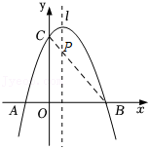
∴AP＝BP∴AP+CP＝BP+CP≥BC
∴当B、C、P三点共线时，AP+CP的值最小，此时△ACP的周长最小
连接BC交对称轴x＝1于点P
设直线BC的解析式为y＝kx+b
∴3k+b=0，b=3
解得k=-1，b=3
∴y＝﹣x+3
∴P（1，2）
（3）在（2）的情况下，在y轴上是否存在点Q，使以A，P，Q为顶点的三角形为直角三角形，若存在，直接写出点Q的坐标；若不存在，请说明理由．
解：存在点Q，使得以A，P，Q为顶点的三角形为直角三角形，理由如下：
在y＝﹣x²+2x+3中，令y＝0，则﹣x²+2x+3＝0
解得x＝﹣1或x＝3
∴A（﹣1，0）
设Q（0，t）
∴AP²＝8，AQ²＝1+t²，PQ²＝1+（t﹣2）²
当∠PAQ＝90°时，1+（t﹣2）²＝8+1+t²
解得t＝﹣1
∴Q（0，﹣1）
当∠APQ＝90°时，1+t²＝8+1+（t﹣2）²
解得t＝3
∴Q（0，3）
当∠AQP＝90°时，8＝1+t²+1+（t﹣2）²
解得t＝1+√2或t＝1﹣√2
∴Q（0，1+√2）或（0，1﹣√2）
综上所述：Q点坐标为（0，﹣1）或（0，3）或（0，1+√2）或（0，1﹣√2）．
25．【基础巩固】

（1）如图1，在四边形ABCD中，对角线BD平分∠ABC，∠ADB＝∠DCB，求证：BD²＝BA•BC
证明：∵BD平分∠ABC
∴∠ABD＝∠DBC
∵∠ADB＝∠DCB
∴△ABD∽△DBC
∴AB/BD=BD/BC
∴BD²＝BA•BC
【尝试应用】
（2）如图2，四边形ABCD为平行四边形，F在AD边上，AB＝AF，点E在BA延长线上，连结EF，BF，CF，若∠EFB＝∠DFC，BE＝4，BF＝5，求AD的长.
解：∵四边形ABCD为平行四边形
∴AD∥BC，AD＝BC
∴∠AFB＝∠FBC，∠DFC＝∠FCB
∵AB＝AF
∴∠AFB＝∠ABF
∴∠ABF＝∠FBC
∵∠DFC＝∠FCB，∠EFB＝∠DFC
∴∠EFB＝∠FCB
∴△EBF∽△FBC
∴BE/BF=BF/BC，即4/5＝5/BC
解得：BC＝25/4
∴AD＝25/4
【拓展提高】
（3）如图3，在△ABC中，D是BC上一点，连结AD，点E，F分别在AD，AC上，连结BE，CE，EF，若DE＝DC，∠BEC＝∠AEF，BE＝12，EF＝5，CE/BC=2/3，求AF/FC的值．
解：过点C作CM∥AD交EF的延长线于点M
∵∠AEF+∠CEF+∠DEC＝180°，∠BEC+∠CBE+∠BCE＝180°
∴∠CEF＝180°﹣∠AEF﹣∠DEC，∠CBE＝180°﹣∠BEC﹣∠BCE
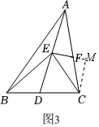
∵DE＝DC
∴∠DEC＝∠DCE
∴∠CEF＝∠CBE
∵CM∥AD
∴∠DEC＝∠ECM
∵∠DEC＝∠DCE
∴∠ECM＝∠DCE
∴△ECM∽△BCE
∴EM/BE=EC/BC=2/3
∵BE＝12
∴EM＝8
∵EF＝5
∴FM＝8﹣5＝3
∵CM∥AD
∴AF/FC=EF/FM=5/3

